Муниципальное автономное дошкольное образовательное учреждение
Детский сад № 134 города Тюмени

Конспект осенней прогулки для детей младшего возраста
«Зима- время путешествий»
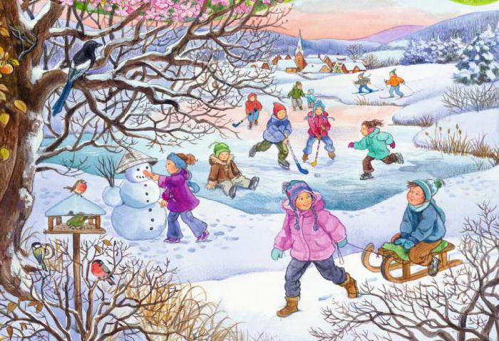

Исполнитель: воспитатель первой категории
Мусина Ольга Владимировна

2018 г.
Образовательные задачи
Познавательное развитие | Развивать познавательные процессы (произвольное слуховое и зрительное внимание; непроизвольное образное запоминание, слуховое , зрительное, эстетическое восприятие, образное и пространственное мышление, творческое воображение);
Социально- коммуникативное развитие | Формировать умение заниматься каким – либо делом рядом с друг другими, поддерживать кратковременное взаимодействие.
Речевое развитие | Формировать умения строить разные описательные и повествовательные высказывания
Физическое развитие | Формировать умение правильно выполнять основные движения

Ход прогулки:
На деревья, на аллеи
Снег летит муки белее,
Легкий-легкий, чистый-чистый,
Мягкий, хрупкий и пушистый.
Снег в руке сжимаем
И снежки кидаем.
Первый снег – светлый снег,
Как же радует он всех.
В: - О каком времени года я вам прочла стихотворение? (Ответы детей). Мы с вами на прогулках отмечали какие изменения происходят в природе зимой и сегодня отправимся в зимний лес. С собой мы возьмём корзинку с гостинцами, вдруг мы кого-нибудь встретим. В лес мы поедем на лыжах:
Надеваем волшебные (невидимые) лыжи и отправляемся в зимний лес (ших-ших-ших, хруст-хруст-хруст, скрип-скрип-скрип).
Г. Соренкова
По сугробам ноги ходят.
Спор с сугробами заводят:
- Не увязнем мы в снегу, -
Говорили на бегу,
- И пройдем там, где нам нужно.
Лыжи нас поддержат дружно,
Им сугробы не помеха.
Снег для них - одна утеха
Воспитатель: Вот и приехали. Как здесь красиво!
Подвести детей к дереву. Дети, что перед нами? (Ответы детей.) Ребята давайте вместе рассмотрим дерево. Что есть у дерева? (Ответы детей) Правильно, у дерева есть ствол, он твёрдый, на стволе много веток, снежинок, ветки деревьев тонкие, они могут ломаться. А деревья, какие: высокие или низкие? (Ответы детей) Чтобы увидеть их верхушки, нужно поднять вверх голову. Деревья высокие, а сугробы? (Ответы детей.) Что случилось с листьями? А что на деревьях вместо листьев?
Снежинки танцуют:
летают и кружатся,
На солнце
в морозный денёк серебрятся.
Ажурные платья, резные косынки...
Волшебное зимнее чудо – снежинки.
Воспитатель вместе с детьми собирает снежинки в корзинки.
Дидактическая игра: Найди большую листок, маленькую снежинку"-учить находить снежинки по размеру.
Кружится и хохочет
Метель под Новый год.
Снег опуститься хочет,
А ветер не дает.
И весело деревьям,
И каждому кусту,
Снежинки, как смешинки,
Танцуют на лету.
Дети подбрасывают снежинки и ловят их.
Вот какой чудесный снегопад. Давайте, все будем подбрасывать снежинки и говорить: Дунь осторожно,
и я улечу -
К синему небу
подняться хочу."
Дети играют с снежинками.
Воспитатель. Пойдёмте гулять дальше. Давайте, прошуршим поскрипим ногами по снегу. Смотрите, какое высокое дерево стоит. А под ним кто-то сидит. Кто же это?
Дети. Зайчик!
Воспитатель: Какой он?
Дети: ответы детей.
Воспитатель: Правильно, а что любит есть зайчик?
Дети: ответы детей.
Воспитатель: Давайте зайчика позовём с собой на площадку и там поиграем с ним.
- Оденем на зайчика наши волшебные лыжи и поедем на нашу площадку:
Ших-ших-ших, хруст-хруст-хруст, скрип-скрип-скрип).
- Приехали. Воспитатель предлагает поиграть вместе с зайкой в подвижную игру «По лесной лужайке»
2. Подвижная игра «По лесной лужайке»
3. Труд детей:
Воспитатель: Дети, а вы знаете, что нужно сделать, чтобы на нашем участке не было снега. (предварительно сделать небольшую кучу снега, по середине площадки)
Дети: ответы детей
Воспитатель: А вы хотите, чтоб наш участок был чистым?
Дети: ответы детей
- Ой, какие молодцы. Что нам нужно для уборки снега? (лопаты)
- Кто желает убрать снежок?
- Какие молодцы, возьмите лопатки и начнём убирать снег
Ой ребята я в сугробе нашла мусор брошенный от конфеты фантик, а мы все знаем, что мусор нельзя бросать куда попало. А кто скажет, куда нужно бросать мусор?
- Умницы, конечно же в мусорное ведро. Нужно беречь нашу окружающую природу.
- Дети, посмотрите, какой наш участок стал чистый. Вам понравилось убираться?
- Всем спасибо, что помогли мне убраться, молодцы!
4. Индивидуальная работа:
- Василиса и Катя посмотрите, какой у меня есть красивый мяч. А какой он формы? - Молодцы, правильно. Давай, мы с вами сейчас поиграем в игру «Горячее и холодное». Я буду называть предмет, если он «горячий», вы будите откидывать мяч, а если «Холодный», то ловить мяч. Попробуем поиграть?
Играем в игру
5. Самостоятельная деятельность:
1. Катание на ледянках, горке.
2. Ходьба по «дорожке препятствий».

